TRANSFORMARTE
———————
Mapa
de Valores
¿Qué es lo que realmente te mueve?
———————
Un ejercicio simple para mirar de cerca tus valores y ver cuáles estás viviendo hoy.

QUÉ ES
¿Conocés cuáles son tus valores?
¿Sabías que si los miramos de cerca podemos obtener información valiosa para nuestro bienestar?
Este ejercicio te invita a crear tu propio mapa de valores. Para hacerlo, vas a necesitar una hoja, una lapicera y un rato de tu tiempo.
¿CÓMO LO HACEMOS?
PASO 1 Elegí tus valores
Primero, elegís tus valores. Si no los conocés, ¡no importa! Podés inspirarte en la lista que te dejo debajo. Elegí entre 8 y 12:
☐ Abundancia | ☐ Conexión | ☐ Generosidad | ☐ Pertenencia
☐ Aceptación | ☐ Confianza | ☐ Gratitud | ☐ Placer
☐ Alegría | ☐ Coraje | ☐ Honestidad | ☐ Presencia
☐ Amistad | ☐ Creatividad | ☐ Humildad | ☐ Prosperidad
☐ Amor | ☐ Crecimiento | ☐ Humor | ☐ Reconocimiento
☐ Aprendizaje | ☐ Curiosidad | ☐ Independencia | ☐ Respeto
☐ Armonía | ☐ Disciplina | ☐ Inteligencia | ☐ Responsabilidad
☐ Audacia | ☐ Disfrute | ☐ Justicia | ☐ Salud
☐ Autenticidad | ☐ Diversión | ☐ Lealtad | ☐ Seguridad
☐ Autonomía | ☐ Empatía | ☐ Libertad | ☐ Sencillez
☐ Aventura | ☐ Equilibrio | ☐ Liderazgo | ☐ Servicio
☐ Belleza | ☐ Espiritualidad | ☐ Logro | ☐ Solidaridad
☐ Calma | ☐ Estabilidad | ☐ Naturaleza | ☐ Tradición
☐ Coherencia | ☐ Éxito | ☐ Orden | ☐ Trascendencia
☐ Compasión | ☐ Expresión | ☐ Paciencia | ☐ Valentía
☐ Compromiso | ☐ Familia | ☐ Paz | ☐ Vitalidad
☐ Comunicación | ☐ Felicidad | ☐ Perseverancia | ☐ Vulnerabilidad

Si te falta alguno, sumalo. Recordá que la lista es una ayuda, no un límite.

PASO 2 Ponele dos puntajes a cada uno
Una vez elegidos, a cada uno le asignás dos puntajes, del 1 al 10:
- Cuánto me importa (1 = casi nada, 10 = es innegociable)
- Cuánto lo estoy viviendo hoy (1 = no aparece, 10 = está en todo lo que hago)

VALOR | ME IMPORTA | LO VIVO HOY
Valor 1
Valor 2
Valor 3
Valor 4
Valor 5
Valor 6
Valor 7
Valor 8
Valor 9
Valor 10
Valor 11
Valor 12
Con esos dos números, cada valor cae en algún lugar de un mapa. Y ahí es donde se deja ver el punto clave del ejercicio: la brecha actual entre lo que te importa y lo que estás viviendo hoy.
PASO 3 Dibujá el mapa y ubicalos
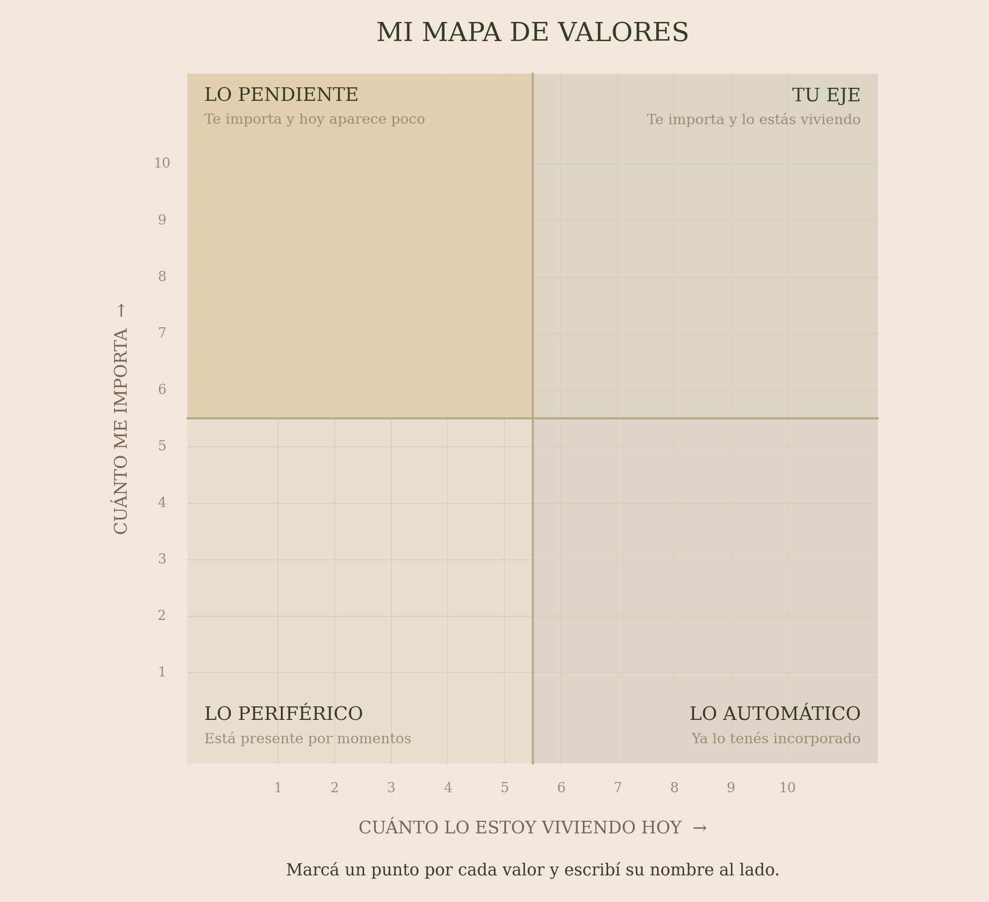
Para esta parte vas a necesitar una hoja y una lapicera. Si la hoja es cuadriculada, mejor todavía: te va a ser más fácil marcar los números.
1) Trazá dos ejes:
- Eje vertical: Cuánto me importa hoy
- Eje horizontal: Cuánto lo estoy viviendo hoy
2) Numerá cada eje del 1 al 10, dejando el mismo espacio de distancia entre cada número (si lo haces con regla, podés hacerlo cada 2 cm, por ejemplo).
3) Trazá dos líneas en el medio de cada eje.
Buscá el número 5 en cada eje y trazá una línea que cruce toda la hoja: una horizontal y una vertical. Van a quedarte cuatro cuadrados. Esos son los cuatro territorios que vas a leer en el paso siguiente.
4) Ubicá tus valores.
Con los puntajes asignados en la lista, marcá en el gráfico el punto de intersección de ambos ejes, escribiendo al lado el nombre del valor.
Por ejemplo: si uno de tus valores es Salud, y le asignaste un 9 en “ME IMPORTA” y un 4 en “LO VIVO HOY”, buscás el 4 en la línea de abajo, subís en línea recta; buscás el 9 en la línea de la izquierda, vas en línea recta hacia la derecha; y marcás el punto justo donde se encuentran. Ahí va Salud.
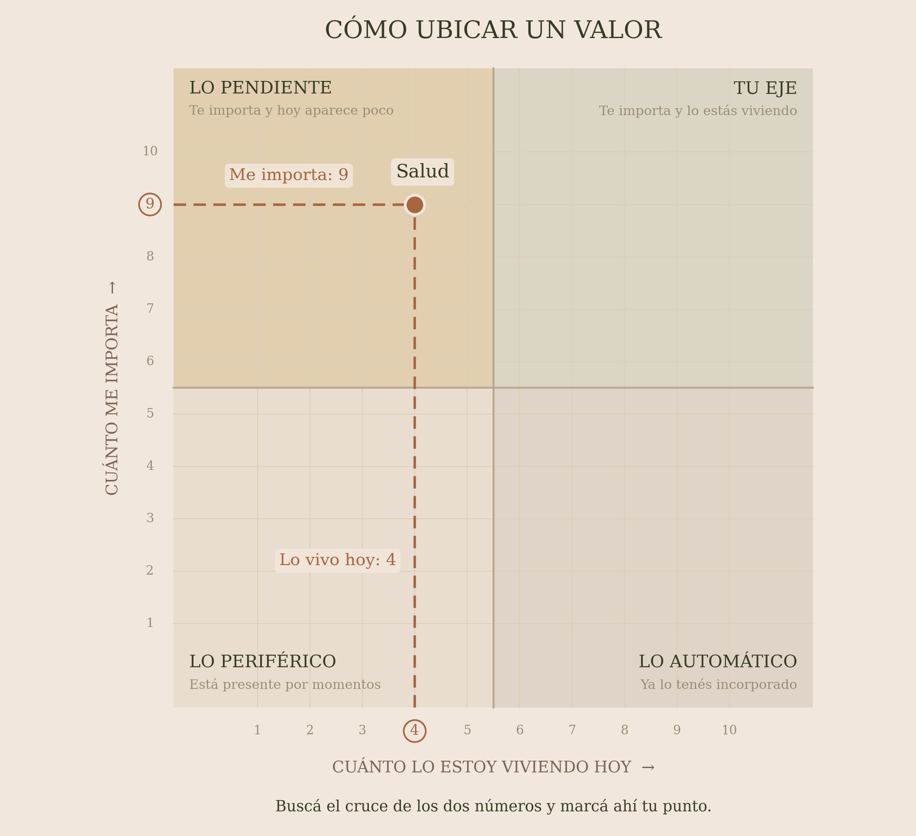
Hacé lo mismo con cada uno de los valores que elegiste, hasta que estén todos sobre la hoja.
Si dos quedan cerca o en el mismo lugar, no pasa nada, escribí su nombre al lado.
Si alguno cae justo encima de una línea de división de cuadrantes, ubicalo donde te parezca más honesto y seguí adelante.
Cuando termines, tomate un momento para mirar la hoja completa. Ya tenés tu mapa.

PASO 4 Lectura rápida de territorios
Al terminar vas a ver que tus valores se agruparon en cuatro zonas. Cada una te cuenta algo distinto:
TU EJE | Te importa mucho y lo estás viviendo. Es lo que te sostiene: tu terreno firme.
LO PENDIENTE | Te importa mucho y tiene poca aparición actualmente.
LO AUTOMÁTICO | Le dedicás energía, pero hoy no te importa tanto. Ya lo tenés incorporado.
LO PERIFÉRICO | No lo necesitás en tu día a día, pero por momentos tiene que estar.

No hay territorios buenos ni malos. Hay información valiosa para nuestro autoconocimiento.

UN EJEMPLO
Martina, 34 años. Así quedó su mapa.
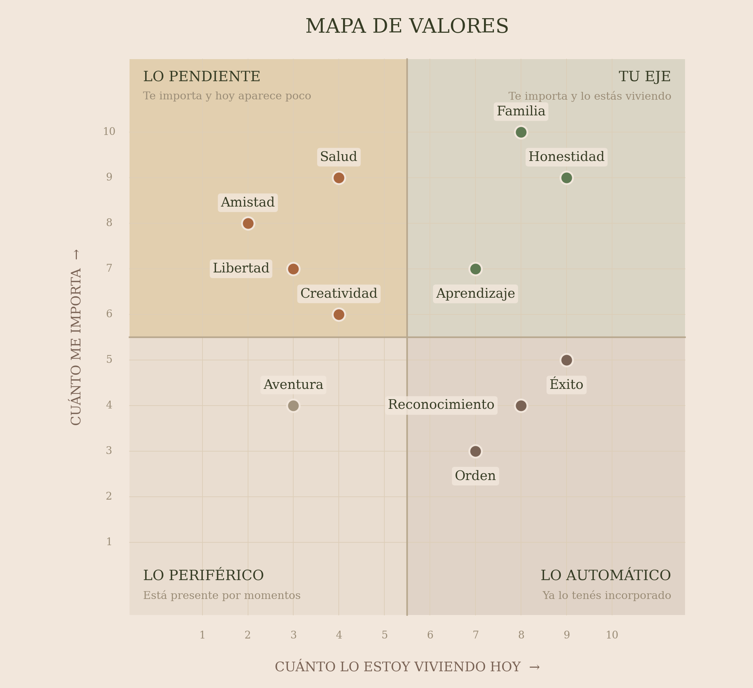
VALOR | ME IMPORTA | LO VIVO HOY | TERRITORIO
Familia | 10 | 8 | Tu eje
Honestidad | 9 | 9 | Tu eje
Aprendizaje | 7 | 7 | Tu eje
Salud | 9 | 4 | Lo pendiente
Amistad | 8 | 2 | Lo pendiente
Libertad | 7 | 3 | Lo pendiente
Creatividad | 6 | 4 | Lo pendiente
Éxito | 5 | 9 | Lo automático
Reconocimiento | 4 | 8 | Lo automático
Orden | 3 | 7 | Lo automático
Aventura | 4 | 3 | Lo periférico

Esto es solo un ejemplo para entender el alcance del Mapa de Valores. El abordaje en cada proceso es único y confidencial.

TU REGALO
Te regalo tu mapa
Si preferís que lo armemos juntos, completá el formulario y te regalo tu Mapa de Valores ilustrado junto con una breve devolución.

Armar mi Mapa de Valores →
{{LINK_FORMULARIO_VALORES}}

Este material es una guía de desarrollo personal y no reemplaza procesos terapéuticos ni médicos.

